V 5 – Korrosion einer Zinndose
In diesem Versuch wird Korrosion an einem Alltagsgegenstand, einer mit Zinn beschichteten Konservendose, gezeigt. Der Versuch zeigt, dass auch andere Metalle außer Eisen korrodieren.

Gefahrenstoffe
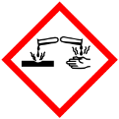

Materialien: Ananaskonservendose
Chemikalien: -
Durchführung: Die Konservendose wird geöffnet und über Nacht offen stehen gelassen.
Beobachtung: An der Grenze zur Flüssigkeit in der Dose bildet sich ein schwarzer Ring auf der Oberfläche der Konservendose.
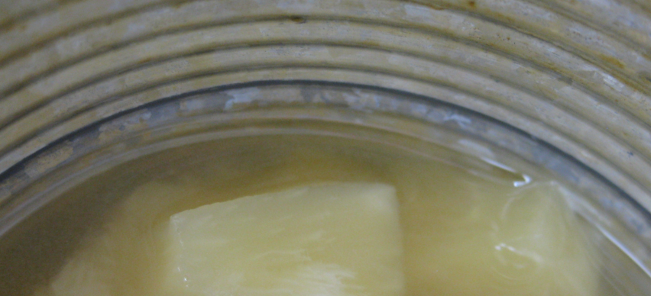
Abbildung 4 – geöffnete Ananaskonservendose nach 24 h

Deutung: Zinn dient in der Konservendose als Überzug von Eisen. Zinn soll das Eisen vor Korrosion schützen. Das Zinn bildet einen passivierenden Überzug aus Protonen, Wasserstoff und Zinnoxid-Hydroxid aus, der den weiteren Angriff der Konserveninhaltsstoffe verhindert. Dieser Überzug widersteht sogar schwachen Säuren, wie sie z. B. in einer Ananasdose enthalten sind und macht die Dose damit resistent gegen die einfache Säure-Korrosion. Durch das Öffnen gelangt Sauerstoff in die Dose und die Sauerstoff-Korrosion beginnt. Dort, wo der Sauerstoff zusammen mit den Protonen der Säuren wirken kann, löst sich das Zinn ab und es tritt das dunkle Eisen zutage, das ebenfalls angegriffen wird. Aufgrund des Sauerstoffverbrauchs wird das reduzierende Medium rasch wiederhergestellt, es bildet sich deshalb kein Rost.
Literatur: Wiechoczek, D., http://www.chemieunterricht.de/dc2/auto/korros-2.htm (Zuletzt abgerufen am 30.07.2013 um 19:30)

